Работа. Потенциальные силы. Силы трения. Связи.
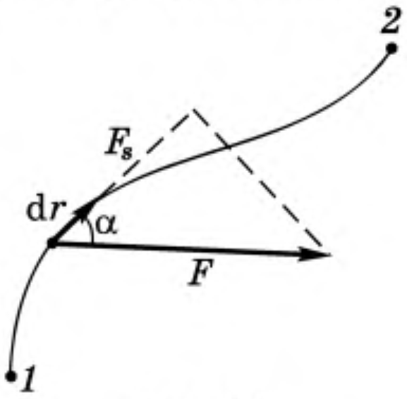
Наряду с временной характеристикой действия силы – ее импульсом, рассматривают и пространственную характеристику действия силы – работу.
Пусть материальная точка совершает перемещение по некоторой траектории 1-2 (рис. 1). Рассмотрим элементарное перемещение dr в пределах его силу F можно считать неизменной.
Элементарная работа dA силы F при перемещении точки dr равна скалярному произведению F и dr:
dA = (F dr) = F cosα ds = ds, (1)
где α - угол между направлениями F и dr, ds = |dr| – Рис.1 элементарный путь, - проекция вектора F на направление dr (рис.1). В зависимости от угла dA может быть положительной, отрицательной или же равной нулю.
Если на тело действует несколько сил, то работа векторной суммы этих сил равна сумме работ отдельных сил. Работа силы F вдоль конечного пути между точками 1 и 2

равна сумме работ на элементарных участках, на которые можно разбить траекторию, что математически выражается интегралом:
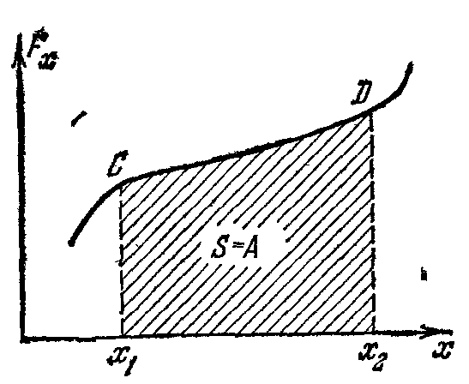
. (2)
Эта формула справедлива не только для материальной точки, но и для тела (системы тел), если под dr или ds понимать точку приложения силы F.
Рис.2 Если дан график зависимости проекции силы на направление перемещения тела от величины пути (рис.2), то работу силы на пути от х1 до х2 численно равна площади ограниченной кривой CD, осью х и прямыми Cx1 и Dx2..
В механике наряду с делением сил на внутренние и внешние имеет место их ранжирование на потенциальные (консервативные) и не потенциальные.
Примеры потенциальных сил - силы тяжести, упругие силы, кулоновские силы взаимодействия заряженных частиц.
Если в каждой точке пространства, рассматриваемого в той или иной задаче на тело (под ним понимается материальная точка) действует сила, то тело находится в поле сил.
Например, тело может находиться в поле сил тяжести, поле кулоновских сил (если оно несет заряд), поле упругих сил, поле сил сопротивления (когда тело в потоке жидкости, газа). В стационарном (т.е. постоянном во времени) силовом поле действующая на тело сила зависит только от ее расположения в пространстве.
Силы называются потенциальными (консервативными), если их работа не зависит от формы пути, а определяется только начальным и конечным положением тела. Это равносильно тому, что работа потенциальной силы по замкнутой траектории движения тела равна нулю, что математически выражается равенством:

- 2 -

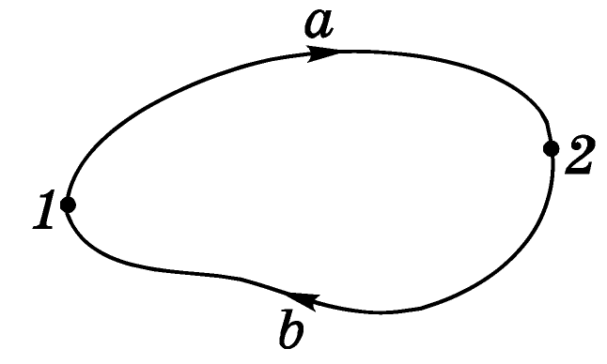
. (3)
Чтобы убедиться в этом разобьем произвольный замкнутый контур на две части: 1а2 и 2b1 (рис.3). Тогда работа на замкнутом пути
.
Пусть точка переместится по пути 1b2, а затем по тому же пути обратно. На обратном пути сила в каждой его точке равна силе, действовавшей в данной точке на пути туда. Направление
Рис.3 перемещения на обратном пути противоположно направлению перемещения туда. Поэтому , откуда
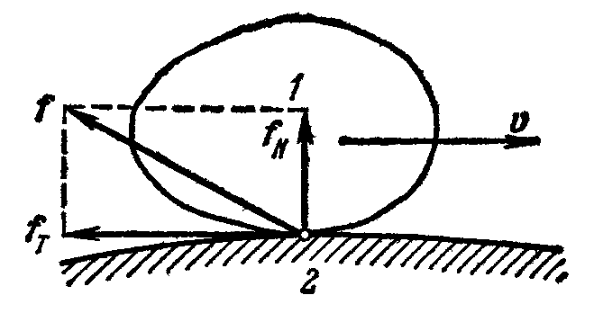
.
Мы исходили из того, что работа не зависит от формы пути, а раз так, то на произвольном замкнутом пути А = 0.
Примеры не потенциальных сил - силы трения и сопротивления. Рассмотрим движение некоторого тела 1 по поверхности тела 2 (рис.4), неподвижного относительно выбранной системы отсчета. В общем случае со стороны тела 2 на тело 1 действует сила
реакции опоры f, направленная под углом к поверхности. Рис.4
Во многих случаях ее удобно рассматривать как две силы, разложив ее на нормальную и касательную к поверхности составляющие.
Как свидетельствует опыт, нормальная составляющая – упругая сила, которая зависит от величины деформации соприкасающихся тел, не завися при этом от свойств
поверхностей соприкосновения.
Касательная составляющая зависит от свойств поверхностей соприкасающихся тел и ее называют силой трения. Различают три вида трения при контакте твердых тел («сухое трение»): трение покоя, трение скольжения и трение качения.
Сила трения покоя всегда равна и противоположна по направлению стремящейся вызвать скольжение внешней силе. С увеличением этой внешней силы она растет до максимальной величины, при которой начинается скольжение, определяемой законом Кулона-Амонтона:
, (4)
где k – коэффициент трения, N – сила нормального давления.
Опыт показывает, что k зависит от материала трущихся поверхностей и качества их обработки и не зависит от площади соприкосновения. В последнем можно убедиться на простом опыте. Кирпич начинает скользить с наклонной доски при одном и том же угле, независимо от того, какой гранью положен на доску.
При не слишком больших скоростях коэффициент трения скольжения не зависит от относительной скорости трущихся поверхностей.
Силы трения возникают и при движении твердого тела в жидкости или газе («жидкое» трение). В отличие от «сухого» трения здесь не возникает силы трения покоя. Сила «жидкого» трения зависит от
формы тела, вязкости и плотности среды, а также величины относительной скорости тела и среды. При малой скорости эта зависимость линейна, при большой – квадратична.
Тела, с которыми соприкасается при своем движении данное тело, называют связями.
Обычно они представляют собой различные стержни, нити, шарниры, поверхности и т.п. При наличии связей координаты (или скорости) тела уже не могут быть произвольными.

- 3 -
При решения задач по динамике следует, сделав рисунок, обозначить неизвестные величины, составить, пользуясь вторым и третьим законами, уравнения движения, учтя при этом условия, налагаемые связями.
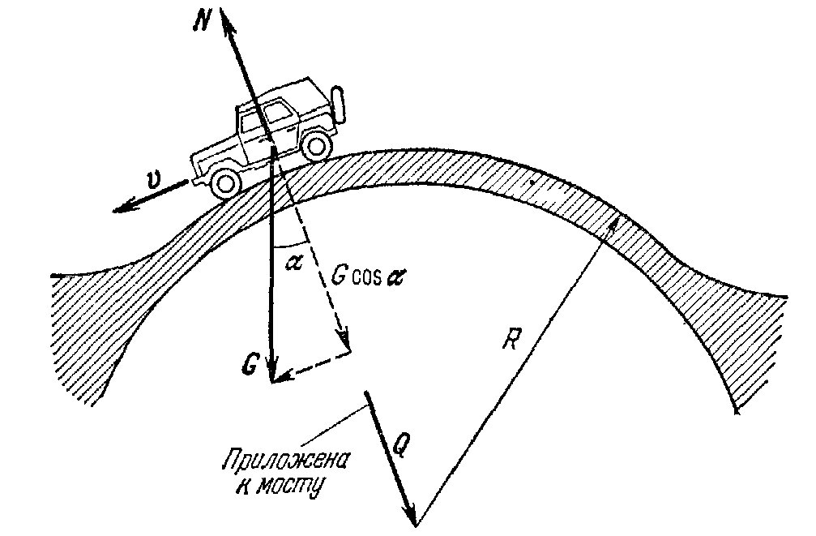
П р и м е р 1. Рассмотрим автомобиль, едущий по выпуклому мосту (рис.5). Не будем учитывать силу трения о мост; тогда на автомобиль действует сила нормального давления моста N – реакция связи, которая вместе с составляющей силы тяжести но нормали к мосту в данном месте G cos α, cообщает автомобилю центростремительное ускорение v²/R , где v – скорость автомобиля, R - радиус моста. ,
где m –масса автомобиля. Отсюда сила реакции связи равна
Рис.5
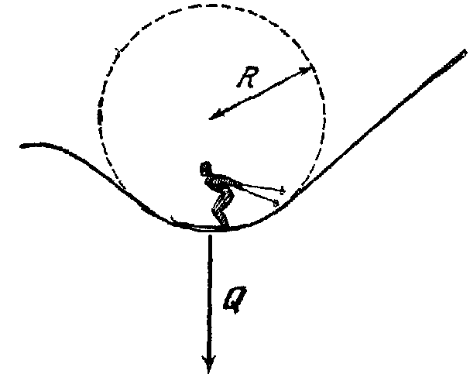
,
Т.е. она зависит и от действующих сил, и от скорости ти массы тела, и от формы пути. В случае N=0 едущие в автомобиле могут ощутить состояние невесомости. Для R = 10 м в верхней точке моста для этого у автомобиля должна быть вполне реальная скорость около 40 км/ч, которую можно оценить из равенства g = v²/R.
Аналогично можно рассмотреть и для случая, когда лыжник, съезжая с горы оказывается в положении на рис.6. Здесь сила давления Q лыжника на гору оказывается больше его веса.
Рис.6

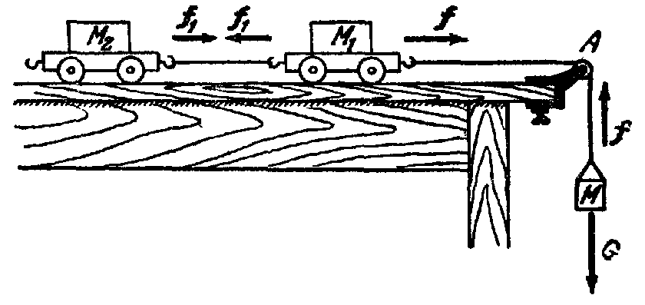
П р и м е р 2. По рельсам движутся две тележки массой и , соединенные нитью и ускоряемые силой тяжести груза массы М (рис.7). Массой нити и блока А, а также трением тележек о рельсы можно пренебречь. Рельсы расположены горизонтально, поэтому силы тяжести тележек и силы, действующие со стороны рельсов будут перпендикулярны к направлению возможного движения и их можно не рассматривать при нахождении ускорения тележек.
Рис.7 Обозначим величину силы натяжения нити между грузом и первой тележкой через , силу натяжения, связывающую тележки, через . Из невесомости

- 10 -
нити следует постоянство силы натяжения вдоль ее длины. Из предполагаемой не растяжимости нити следует, что все тела будут двигаться с одним и тем же ускорением а. Напишем уравнения второго закона Ньютона для каждого из тел.
Для груза:
.
Для первой тележки:
.
Очевидно, что натяжение нити, на которой висит груз, будет всегда больше натяжения второй нити.
Для второй тележки:
.
После сложения этих уравнений находим ускорение:
.
Заметим, что из не растяжимости нитей можно было бы рассматривать все три тела как одну единую систему, тогда силы натяжения нитей были бы внутренними силами и не влияли на ускорение всей системы масса которой была бы равна, а внешняя действующая сила была бы равна силе тяжести груза G.
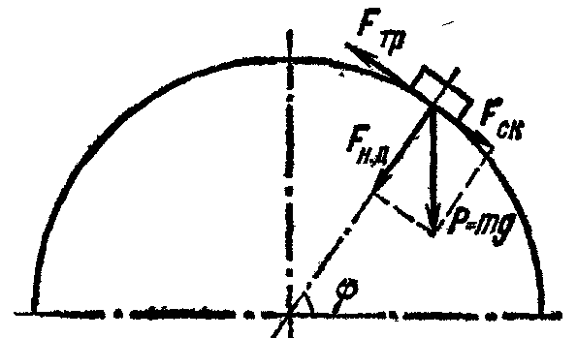
П р и м е р 3. На полусферу радиусом R помещают тело массы m, размеры которого малы по сравнению с R (рис.17). Какова зависимость величины силы трения (коэффициент трения равен k) от местонахождения тела на поверхности полусферы.
На тело действуют сила трения и сила тяжести. Положение тела зададим углом φ между плоскостью и радиусом-вектором, проведенном в точку, где в данный момент находится тело. До некоторого
Рис.17 критического угла сила трения покоя уравновешивает составляющую силы тяжести, приводящую к скольжению, и будет меняться по формуле:
.
Когда угол станет меньше , тело начнет скользить, и сила трения будет меняться уже по формуле:
,
где - сила нормального давления тела на полусферу.
Критический угол можно найти из условия
, откуда .
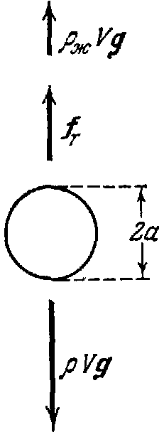
П р и м е р 4. Падение без начальной скорости шарика в вязкой среде. На шарик (рис. 18) действуют три силы: тяготения ρgV, архимедова ρₒgV и сопротивления (сила Стокса) где через V обозначен объем шарика, а ρ и ρₒ - плотности материала шарика и жидкости.
По второму закону
или, принимая во внимание, что объем шарика V = 4/3 π, а масса m = ρV, получим:
В начальный момент v = 0, затем скорость увеличивается, ускорение со временем
Рис.18 уменьшается и рост скорости замедляется. При достижении некоторой v = vₒ ускорение обращается в нуль и рост скорости прекращается.

- 11 -
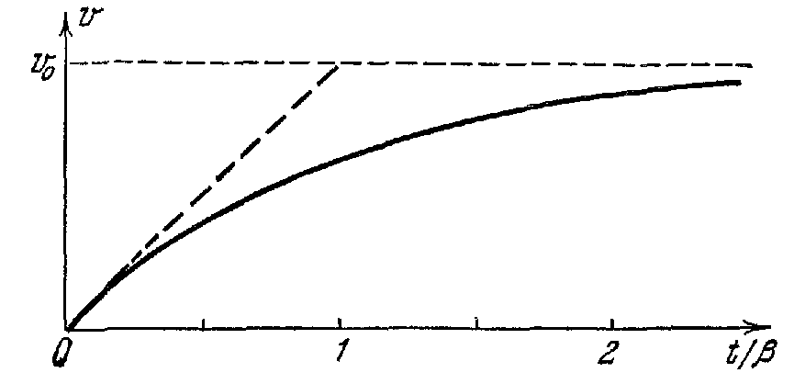
Введя параметр , последнее уравнение второго закона можно переписать так:
Решение этого дифференциального уравнения:
При t τ шарик станет двигаться практически Рис.19
равномерно; чем больше вязкость η и чем меньше радиус шарика a, тем быстрее наступит это состояние.
График зависимости v от t приведен на рис.19. На начальном участке, когда скорость еще мала, движение равноускоренное, с ускорением почти равным g – скорость растет примерно пропорционально времени. С течением времени скорость асимптотически приближается к значению vₒ. Падение стального шарика в глицерине уже через несколько миллисекунд становится почти равномерным; (для сравнения в воздухе для этого счет идет на часы).
Вообще говоря, если сила сопротивления более сложно зависит от скорости (но при этом увеличивается с ростом скорости), то при падении тел в такой среде их движение будет с течением времени стремиться к равномерному. Так происходит, например, при совершении прыжка парашютистом.

§ 5. Механическая энергия.
При движении механической системы во многих случаях существуют характеризующие систему величины, остающиеся неизменными с течением времени. Одна из таких величин – полный импульс системы. Еще одна – механическая энергия системы.
Существует и еще одна векторная величина – момент импульса, о которой речь пойдет ниже.
Механическую энергию Е можно представить в виде суммы двух существенно разных членов.
. (18)
Слагаемое, которое характеризует движение системы материальных точек, определяется как ее кинетическая энергия
. (19)
Каждое слагаемое этой суммы, равное половине произведения масс i-ой материальной точки на квадрат ее скорости, определяет ее кинетическую энергию.
Имеет место теорема о кинетической энергии (следствие 2-го закона Ньютона): Работа всех сил, действующих на материальную точку, определяет изменение ее кинетической энергии и равна этому изменению:
А = ΔТ. (20)
В этом можно убедиться, выразив силу F в формуле для работы (2.5) через ma:
.
Переходя к рассмотрению системы материальных точек можно легко прийти к тому, что изменение кинетической энергии системы равно работе всех сил, приложенных к материальным точкам, образующим систему.

- 12 -
Вторая составляющая полной механической энергии характеризует взаимодействие тел, входящих в систему, и зависит от их взаимного расположения (т.е. от их координат) и называется потенциальной энергией системы U.
Мерой изменения ΔU потенциальной энергии тела (системы тел) при ее переходе из одного состояния в другое является работа потенциальных сил
. (21)
П р и м е р 1. В однородном поле тяжести работа силы тяжести не зависит от формы траектории и определяется только разностью высот и в исходном и конечном положениях:
. (22)
Поэтому потенциальной энергии тела, поднятого на высоту h, приписывают выражение mgh.
Следует отметить, что однозначно определяется не сама потенциальная энергия U, а ее приращение ΔU. Поэтому нулевой уровень U можно выбирать так, как удобно для решения той или иной задачи.
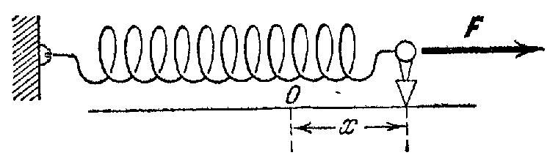
П р и м е р 2. Рассчитаем потенциальную энергию упругой деформации пружины (рис.20). Будем ее очень медленно растягивать, чтобы в каждый момент сила по величине была практически равна силе упругости . Работа при
Рис..20 растяжении от до
. (23)
И связана с работой сил упругости соотношением А = – , получаем из (2.17)
. (24)
Поскольку взаимодействие тел может быть характеризовано с одной стороны силой потенциальной силой F, а с другой и потенциальной энергией U, то между ними существует связь. Рассмотрим перемещение тела между двумя б л и з к и м и точками. Работу сил поля запишем как произведение проекции силы на направление
перемещения на величину данного перемещения и приравняем взятому с обратным знаком изменению потенциальной энергии:
. (25) Отсюда проекция силы на произвольное направление может быть найдена делением изменения потенциальной энергии при малом перемещении вдоль этого направления на величину перемещения:
. (26)
Применяя эту формулу при Δr → 0 для трех координат, получаем:
. (27)
Рассмотрим замкнутую систему тел, в которой действуют только потенциальные силы (консервативная система). По теореме о кинетической энергии (2.11) ее изменение при

- 13 -
переходе из состояния 1 в состояние 2 равно работе всех потенциальных сил, приложенных к телам, образующим систему:
. (28)
С другой стороны эта работа является мерой изменения потенциальной энергии (2.12):
Аp = Up1 – Up2. (29)
Из двух последних равенств, перегруппировав слагаемые, приходим к равенству:
. (30)
Таким образом, сумма кинетической и потенциальной энергий, которая является полной механической энергией системы, остается постоянной. Убывание кинетической энергии ведет к увеличению потенциальной и обратно.
Закон сохранения механической энергии:
. (31)
В замкнутой консервативной системе полная механическая энергия Е сохраняется.
Следствие данного закона: если в начальный момент потенциальная энергия U имеет минимальное возможное значение и тела, образующие замкнутую систему, находились в покое (Т = 0), то и в последующие моменты времени они не смогут прийти в движение, так как U = Е (т.е. потенциальная энергия и представляет собой полный запас энергии). Примером может служить шар, неподвижно лежащий на дне ямы: его потенциальная энергия имеет минимальное значение и он находится в равновесии; без воздействия извне шар не в состоянии выкатиться из ямы.
Если в замкнутой системе действуют не потенциальные силы (как правило, это силы трения и сопротивления), то последние они уменьшают полную механическую энергию системы:
. (32)
В общем случае незамкнутой системы изменение ее полной механической энергии равно сумме работ всех внешних сил и внутренних сил трения (закон изменения механической энергии):
. (33)
П р и м е р 3. Найдем связь между работой силы F, направленной вверх и меняющейся вдоль пути от точки А до точки В, которая выше на h (рис.21). Скорость тела в точке А равна , в точке В - .
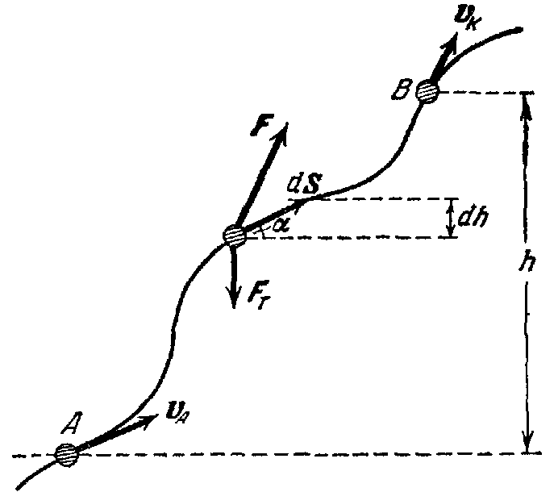
Принимая во внимание обозначения на рис. 2.21 (- сила тяжести), запишем второй закон Ньютона и умножим его скалярно на dS , получим
(34)
отсюда
(35)
. (36)
Проинтегрировав это равенство, получим Рис.21
, (37)
Или

- 14 -
(38)
Интеграл в левой части ни что иное, как работа силы F, которая равна изменению потенциальной энергии плюс изменению кинетической энергии.
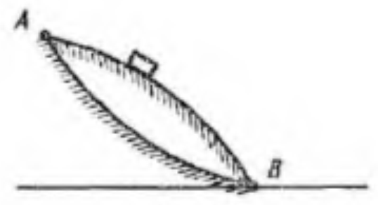
П р и м е р 4. Тело скользит из точки А в точку В один раз по выпуклой дуге, второй – по вогнутой. Обе дуги имеют один радиус кривизны и коэффициент трения (рис..22). В каком случае скорость тела в конечной точке больше?
Тело обладает нормальным ускорением, которое сообщают составляющая силы тяжести на радиальное направление и сила нормальной реакции со стороны дуги. В случае выпуклой дуги они вычитаются, а для
Рис. 22 вогнутой дуги – складывается. Соответственно в первом случае сила нормальной реакции меньше, чем во втором. Следовательно, сила трения в каждой точке (а значит и ее работа) меньше, чем для вогнутой, а кинетическая энергия в конечной точке больше для выпуклой дуги.

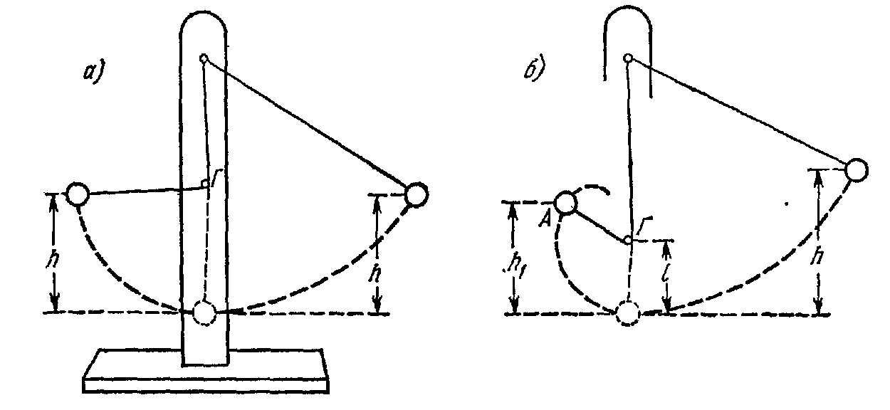
Рис.23
Закон сохранения механической энергии был известен еще Галилею, который демонстрировал его своими опытами с маятником. Маятник Галилея представляет собой шарик на нити (рис.23).
а). Шарик отклоняют в сторону, он отклоняется на некоторую высоту h; над положением равновесия по линии отвеса вбит гвоздь Г. Когда шарик опускают, нить в некоторый момент натыкается на гвоздь Г и маятник продолжает свое движение, далее вращаясь вокруг точки Г. Высота отклонения шарика h при отклонениях в обе стороны практически одинакова; в отсутствии сил сопротивления она была бы точно
одинакова. Очевидно, что сила натяжения нити во время движения шарика совершает работу, равную нулю и ее действие можно не учитывать.
Интересно отметить, что если h больше высоты гвоздя над нижним положением l шарика, тот поднимется на высоту , меньшую, чем h. Это объясняется тем, что шарик подвешен на гибкой нити и в некоторый момент он сойдет с окружности радиуса l и пройдет свою наивысшую точку с некоторой горизонтальной скоростью.

